GUÍA DE EDUCACIÓN FÍSICA

Nombre: | Curso: 3°A  4°A | Fecha: semana N°18
¿QUÉ APRENDEREMOS?
Objetivos de aprendizaje 11 y 01.
Contenidos:
OA 11: Ejecutan actividades de calentamiento al inicio de la clase y ejercicios de vuelta a la calma al finalizar la sesión.
OA 01:
- Combinan y usan el máximo de habilidades de desplazamiento.
- Ejecutan distintas combinaciones para iniciar y terminar el salto.
- Lanzan y reciben un balón mientras se desplazan.
- Demuestran diferentes formas de mantener el equilibrio estático y dinámico.

¿Qué hemos aprendido?

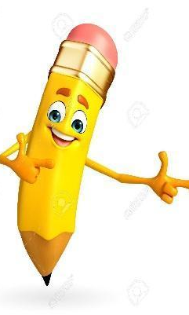
En esta guía veremos qué tan lejos han llegado para seguir adelante.
¡¡Intenta hacerla lo mejor posible!!

La siguiente guía está adaptada para escribir las actividades en un cuaderno y luego enviar una foto al WhatsApp de la profesora Mabel +56941046620, donde se debe ver claramente el nombre y curso del alumno o alumna.

Empecemos… estoy segura que podrás sorprenderme una vez más… Vamos!!

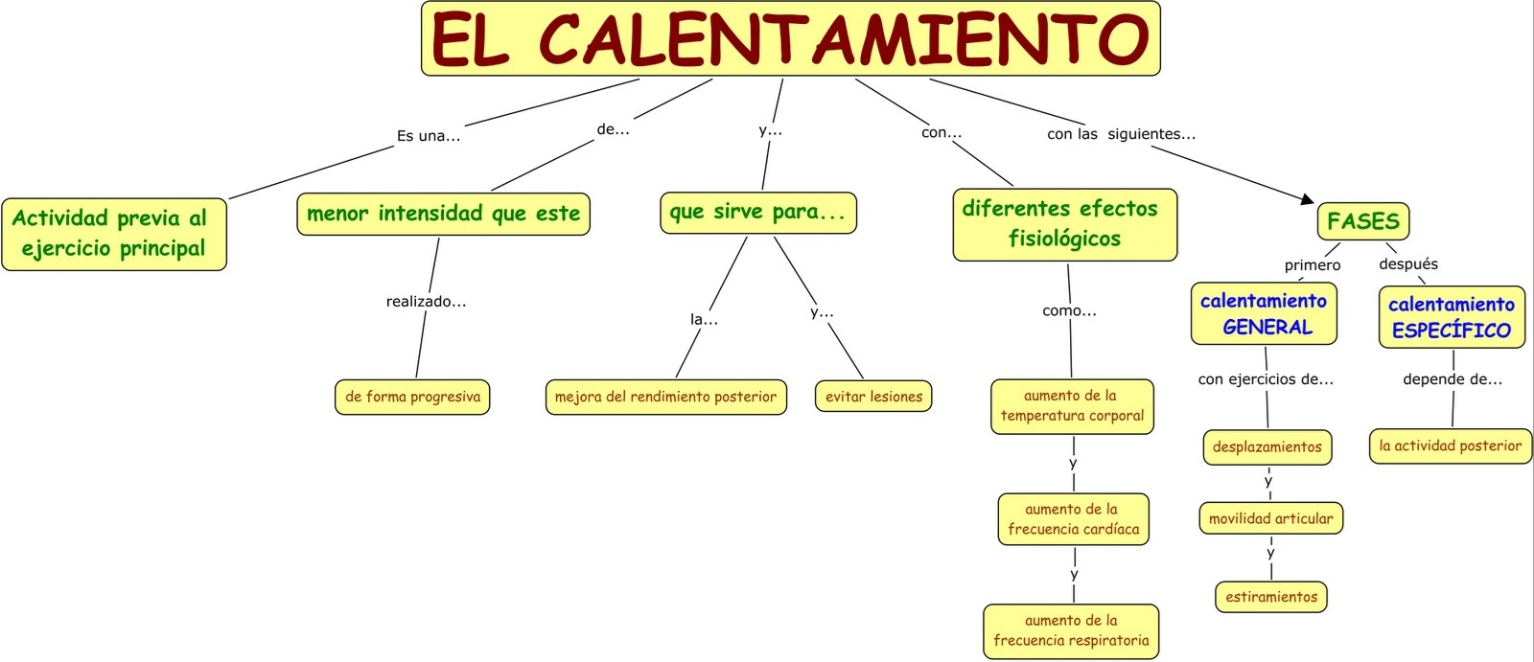

I.- Según el esquema anterior completa el texto a continuación, te ayudé con una

- El calentamiento en una _________________________ previa al ____________________ principal,

- de menor _______________________ que este, de forma progresiva

- y sirve para la mejora del posterior y evitar ________________
rendimiento

- con diferentes efectos ________________________ como aumento en la temperatura _________________, aumento de la frecuencia _______________, aumento de la _________________________ respiratoria.

- con las siguientes _________________, primero calentamiento ______________, con ejercicios de desplazamientos, movilidad _______________________, estiramientos

- después calentamiento ____________________ depende de la actividad posterior

II.- Calentamiento general activo:

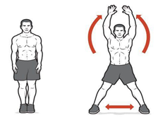
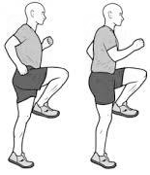
⇦Realiza 30” de skipping
Realiza 30” de saltos tijeras⇨

Repite las dos acciones sin parar
⇦Realiza 30” de skipping

III.- Calentamiento general pasivo:

- Movilidad articular⇨ repetir cada ejercicio 10 veces.
- Flexibilidad⇨ cada ejercicio mantener 10 segundos

¡¡ATENCIÓN!!

La siguiente página déjala en tu casa y pégala en una muralla, muy cerca del lugar donde harás tus ejercicios.
Siempre ocuparemos un espacio de un metro por dos.

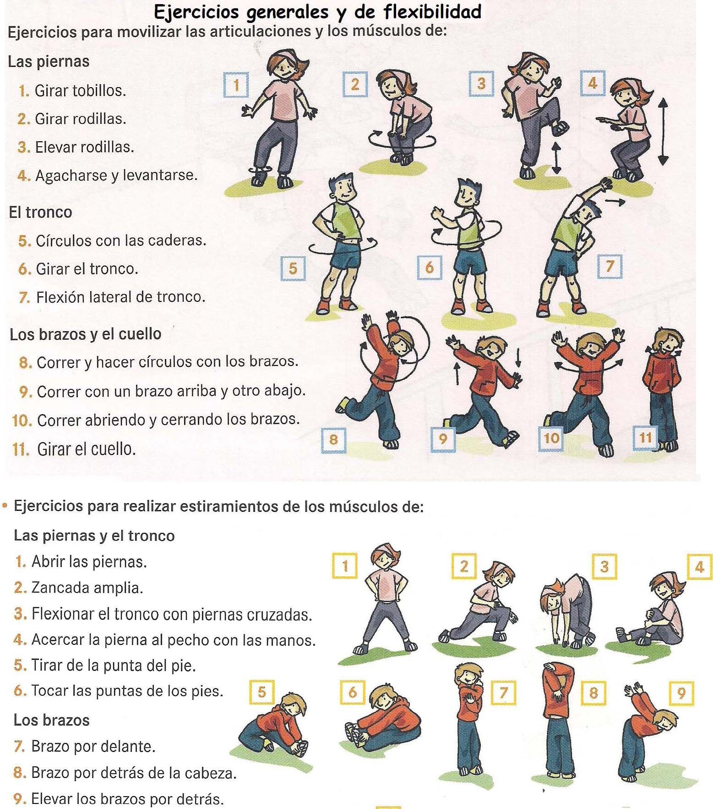

4.- Circuito de habilidades motrices

A CONTINUACIÓN….

Debes enviar un video al WhatsApp de la profesora Mabel +56941046620 con todos los ejercicios de este circuito, mostrando cómo lo hiciste. ¡¡Vamos!!

Materiales: cinta de papel (maskin-tape o cinta engomada) y 5 tapitas de bebidas o algún objeto similar.

Ejercicios
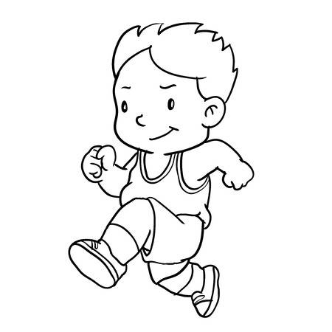

Ejercicio 1:

En una distancia de 2 metros debes correr hacia adelante y hacia atrás lo más rápido posible 10 veces
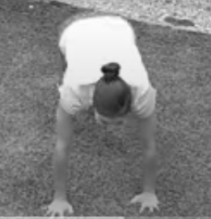

Ejercicio 2:

Realizar 8 veces burpee con un globo

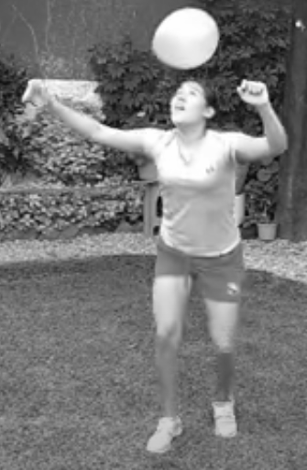
Lanzar el globo, realizar un burpee, pararse y lo golpeas con la cabeza

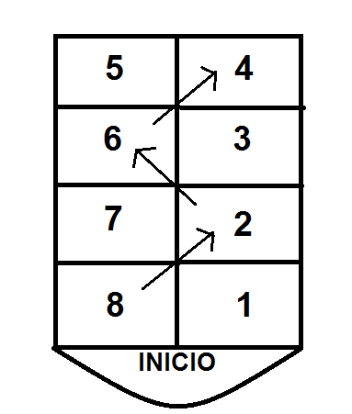
Ejercicio 3:

Realiza 4 pasadas saltando en un pie a través del luche de la imagen

De ida solo pie derecho por los números 8, 2, 6, 4

De vuelta solo pie izquierdo por los números 5, 3, 7, 1

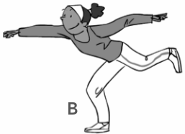
Ejercicio 4:

Recoger 5 tapas o similar con cada mano, tomándola de a una

Realizarlo 2 veces con cada pierna

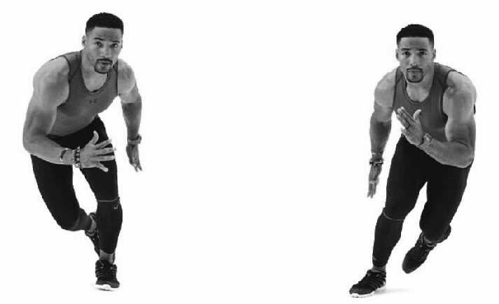
Ejercicio 5:

Realiza 20 patinadores, que es una zancada larga de forma lateral

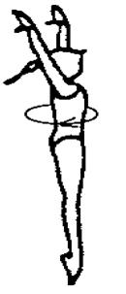

Ejercicio 6:

Realiza 5 saltos con giro para cada lado

¡¡¡Realiza todas las actividades para que sigamos adelante!!!

